**Plan de Pruebas de Software**

***EscoArt***

***Fecha: 23/06/2024***

**Tabla de contenido**

**Resumen Ejecutivo 4**

**Alcance de las Pruebas 4**

Elementos de Pruebas 4

Nuevas Funcionalidades a Probar 4

Pruebas del sistema 4

Pruebas unitarias 8

Pruebas de integración 9

Funcionalidades a No Probar 10

Enfoque de Pruebas (Estrategia) 10

**Criterios de Aceptación o Rechazo 10**

**Entregables 11**

**Recursos 12**

Requerimientos de Entornos – Hardware 12

Requerimientos de Entornos – Software 12

Herramientas de Pruebas Requerida 13

Personal 13

**Planificación y Organización 14**

Procedimientos para las Pruebas 14

Cronograma 14

**Referencias 15**

**Glosario 15**

**Historial de Versiones**

|  |  |  |  |  |
| --- | --- | --- | --- | --- |
| **Fecha** | **Versión** | **Autor** | **Organización** | **Descripción** |
| 22/06/2024 | 1.0 | Grupo Proyecto |  |  |
|  |  |  |  |  |
|  |  |  |  |  |
|  |  |  |  |  |

**Información del Proyecto**

|  |  |
| --- | --- |
| Empresa / Organización |  |
| Proyecto | **EscoArt** |
| Fecha de preparación | **02/01/2023** |
| Cliente |  |
| Patrocinador principal |  |
| Gerente / Líder de Proyecto | **Diego Arias** |
| Gerente / Líder de Pruebas de Software | **Gabriel Quintero** |

**Aprobaciones**

|  |  |  |  |  |
| --- | --- | --- | --- | --- |
| **Nombre y Apellido** | **Cargo** | **Departamento u Organización** | **Fecha** | **Firma** |
|  |  |  |  |  |
|  |  |  |  |  |
|  |  |  |  |  |
|  |  |  |  |  |

# Resumen Ejecutivo

El presente documento describe el plan de pruebas para el software EscoArt , el propósito de este plan es garantizar que todas las funcionalidades del software sean validadas antes del lanzamiento lo cual deberá asegurar que el producto cumpla los requisitos de calidad y fiabilidad que han sido establecidos.

# Alcance de las Pruebas

## Elementos de Pruebas

* Clientes
* Productos

## Nuevas Funcionalidades a Probar

* Registro de Usuarios
* Inicio sesión de usuarios y administrador
* Visualización de productos
* Compra de productos (Stripe)
* Registro de productos (Stripe)
* Editar productos (Stripe)

## Pruebas del sistema

Los casos de prueba se diseñaron con respecto a los casos de uso y los requisitos funcionales del software. En total se evaluaron 6 casos de prueba, los casos de prueba se repartieron entre los 3 integrantes del grupo proyecto, cada uno se encargaba de diseñar y evaluar dos casos de prueba

**Registrar usuarios.** Caso donde se prueba que el registro de los clientes se haga correctamente y los resultados sean coherentes, además que los mensajes de error en las restricciones implementadas funcionen bien.

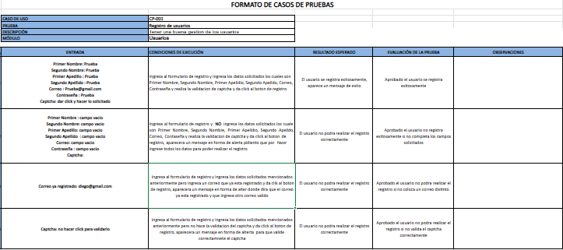

**Iniciar sesión.** Caso donde se prueba si los usuarios (cliente - administrador) pueden autenticarse sin ningún problema con las credenciales que se registraron anteriormente, además si cuando se ingresa una credencial errónea aparecen los mensajes de error esperados.

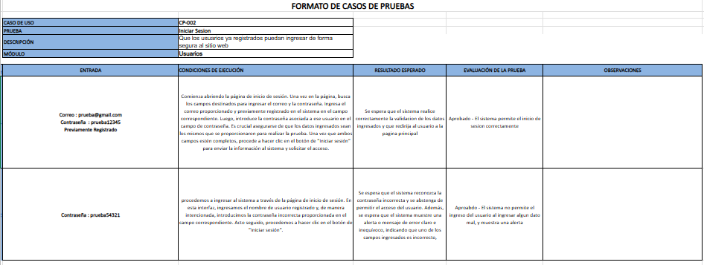

**Comprar productos.** Caso donde se prueba si toda la parte de compra de un producto se realiza de manera correcta, la parte del carrito funciona bien, el registro del pedido se realiza correctamente y si los métodos de pago no presentan errores.

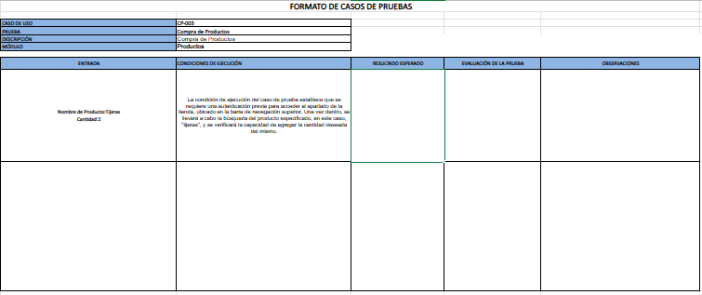

**Registrar producto.** Caso donde se prueba si el registro de los productos se realiza correctamente junto con el registro de sus características*.*

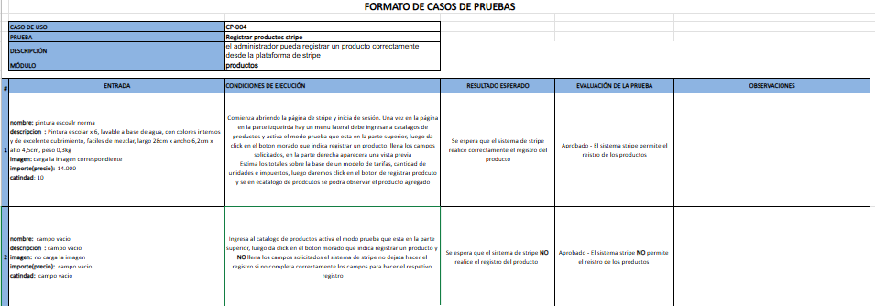

**Editar producto.** Caso donde se prueba si el registro de los productos se realiza correctamente junto con el registro de sus características

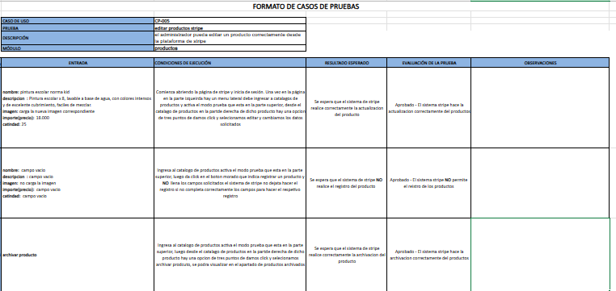

**Eliminar producto.** Caso donde se prueba si el registro de los productos se realiza correctamente junto con el registro de sus características.

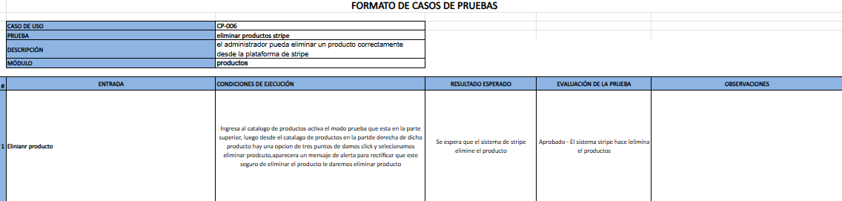

### Pruebas unitarias

registrar un usuario

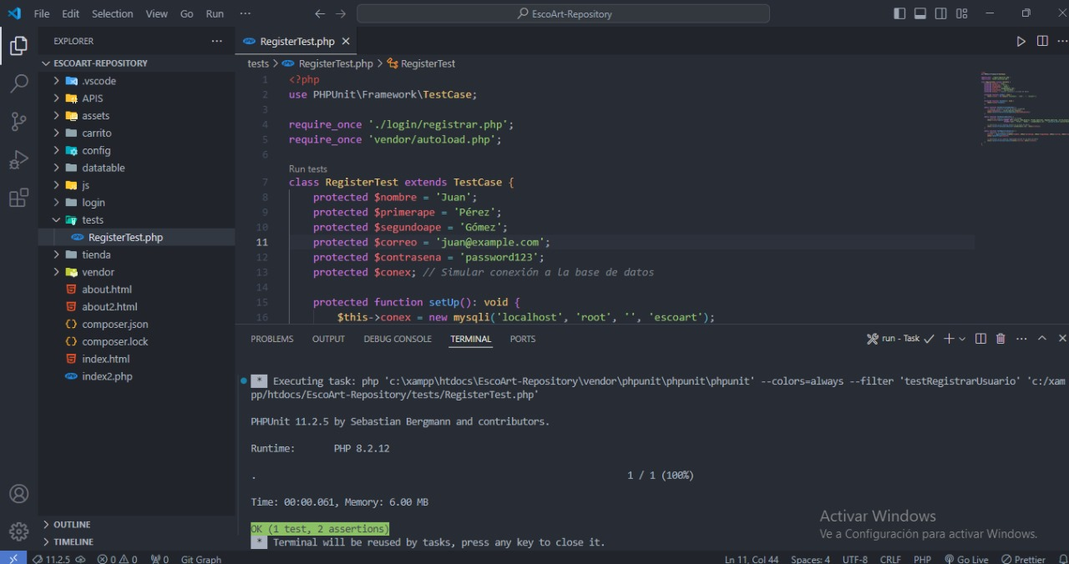

verificar existencia de un usuario

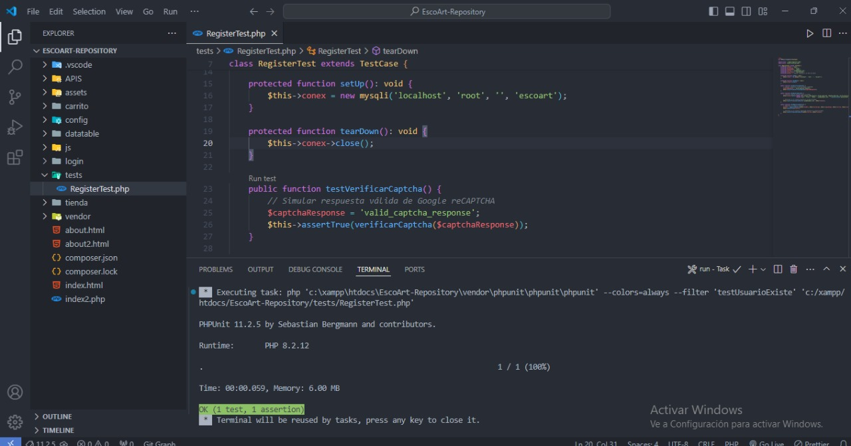

### 

inicio de sesión con datos incorrectos

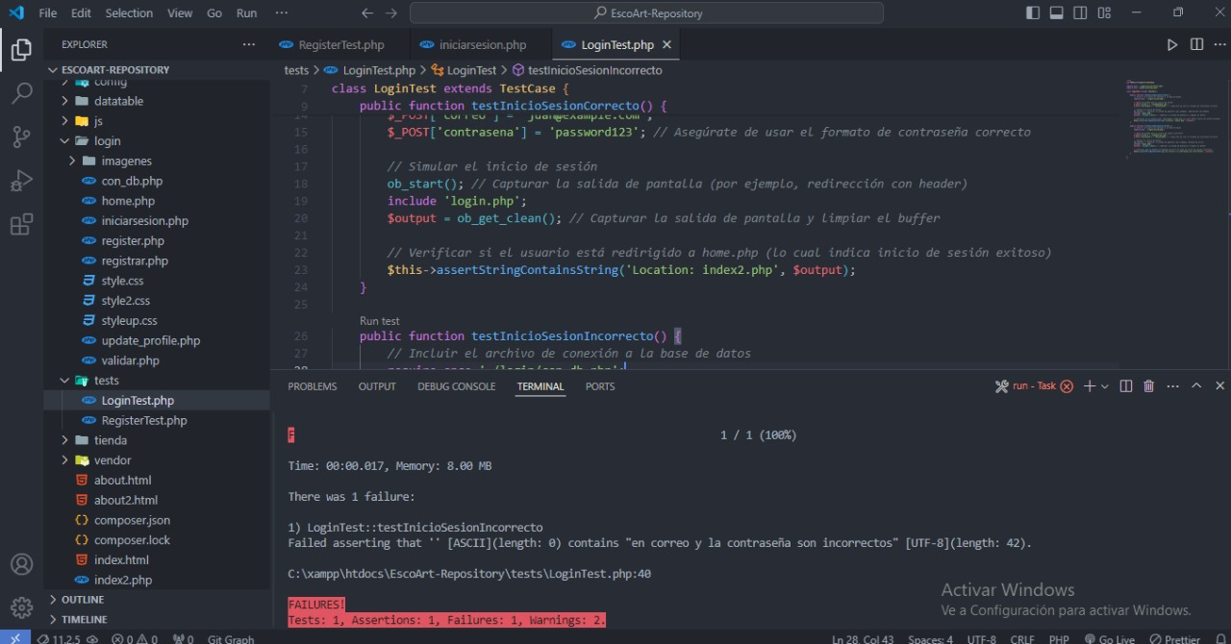

### Pruebas de integración

Se intenta iniciar sesión para luego redirigir al usuario a otra vista, pero da error y no nos fue posible solucionarlo

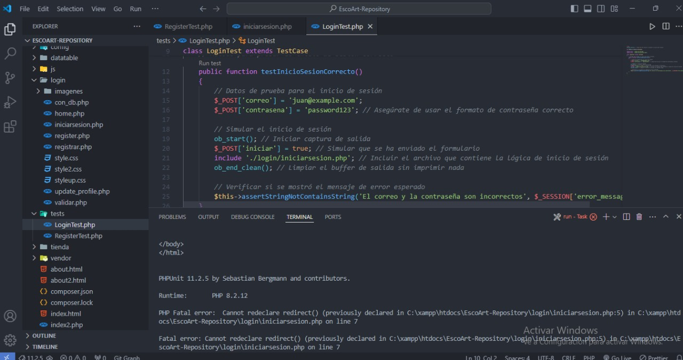

## Funcionalidades a No Probar

## No aplica

## Enfoque de Pruebas (Estrategia)

Dentro de los tipos de pruebas que se le realizan al software están: Pruebas funcionales, pruebas visuales. Se revisarán específicamente los componentes de: usuarios (Clientes-Administrador), productos, ya que son los presentan mayor importancia dentro del sistema de información.

# Criterios de Aceptación o Rechazo

## 

1. **Plan de pruebas:** Se encuentra en 90%
2. **Casos de prueba:** Se encuentra en 80%
3. **Matriz de resultados:** Se encuentra en 80%
4. **Lista de chequeo de calidad:** Se encuentra en 100%
5. **Métricas de calidad:** Se encuentra en 85%
6. **Plan de calidad:** Se encuentra en 90%
7. **Líneas de código:** Se encuentra en 70%
8. **Corrección de errores:** Se encuentra en 50%

# Entregables

1. **Plan de pruebas**

Documento que describe el alcance, la estrategia, los objetivos y los procedimientos de las pruebas. Incluye detalles sobre el alcance de las pruebas, los objetivos específicos, los recursos necesarios y el cronograma de actividades.

[Plan de Pruebas de Software EscoArt.docx](https://soysena-my.sharepoint.com/:w:/g/personal/diego_arias85_soy_sena_edu_co/EcmssBKXcvZDn54gyUYtCNkBd75VKckVa-7eQDJYtw9VAA?e=aFea6u)

1. **Casos de Prueba**

Documento que especifican las condiciones y variables los cuales se evaluará el sistema. Cada caso de prueba está diseñado para verificar una funcionalidad específica del sistema, describiendo los pasos a seguir para obtener los resultados esperados.

[Formato Casos de Pruebaejem.xlsx](https://soysena-my.sharepoint.com/:x:/g/personal/diego_arias85_soy_sena_edu_co/Ef6aQh6EW6lLsQbGJ6qhqj4BNE6r1vKovOeUYIM0my6Y0Q?e=cxRT8i)

1. **Matriz de resultados**

Documento que recopila y organiza los resultados obtenidos de la ejecución de los casos de prueba con los resultados esperados y facilita la identificación de diferencias y errores.

[Formato Casos de Pruebaejem.xlsx](https://soysena-my.sharepoint.com/:x:/g/personal/diego_arias85_soy_sena_edu_co/Ef6aQh6EW6lLsQbGJ6qhqj4BNE6r1vKovOeUYIM0my6Y0Q?e=cxRT8i) hoja final

1. **Lista de Chequeo Calidad**

Lista que contiene todos los elementos o funcionalidades del sistema que deben ser verificados durante el proceso de pruebas. Ayuda a asegurar que todas las áreas críticas del sistema hayan sido evaluadas.

[Lista de Chequeo Evaluada al Grupo 5.docx](https://soysena-my.sharepoint.com/:w:/g/personal/diego_arias85_soy_sena_edu_co/EaLnzCJcFBhBpXoaVi1FH6sBou4X950W3T_y9q3Ci8JeIg?e=8dn4lE)

1. **Plan de Calidad**

Documento que detalla los criterios y estándares de calidad que el software debe cumplir. Describe los objetos de calidad, los procedimientos para asegurarla, los roles y las responsabilidades en la gestión de la calidad.

[Plan SQA - EscoArt.docx](https://soysena-my.sharepoint.com/:w:/g/personal/diego_arias85_soy_sena_edu_co/EVS1P_irEt1Ph8o7pc2hFuwBfyB0Hu0jGT_Zg7uSjvw_wg?e=hV5vNQ)

# Recursos

## Requerimientos de Entornos – Hardware

los requerimientos de hardware mínimos que se utilizaron completar las actividades del plan de prueba fueron:

* Procesador de 1.66 GHz o superior.
* Memoria mínima de 4 GB RAM.
* Almacenamiento interno mínimo de 256 GB
* velocidad mínima de internet de 5 megas

## Requerimientos de Entornos – Software

Los requerimientos de software mínimos los cuales se utilizaron para completar las actividades del plan de prueba fueron

* Sistema operativo windows 7 o superior
* Navegadores web como mozilla firefox chrome entre otros
* Xampp para la importación y conexión a la base de datos
* Visual Studio Code como editor de código
* Github para clonar el repositorio y tenerlo en el equipo local

## Herramientas de Pruebas Requerida

La metodología empleada para el plan de pruebas fueron las pruebas de software esta metodología consiste en evaluar la funcionalidad del software intentando así identificar errores, ya que como equipo de trabajo se ha repartido los casos de prueba a evaluar y así encontrar hallazgos que puedan ser corregidos a futuro, el propósito principal de esta metodología es asegurar que el software a desarrollar cumpla con los estándares establecidos y así garantizar al cliente que nuestro producto es de calidad

## Personal

**Diego Arias**

* **Líder de pruebas**
* **Analista de pruebas**

**Yonatan Bonilla**

* **Especialista en pruebas de usabilidad**
* **Especialista en pruebas de funcionalidad**

**Quintero Olaya**

* **Especialista en pruebas de rendimiento**
* **Especialista en soporte a pruebas**

# Planificación y Organización

## Procedimientos para las Pruebas

**Preparación Inicial**

* + Revisión de requisitos y selección de herramientas.
  + Configuración del entorno de pruebas.

**Desarrollo del Plan de Pruebas**

* + Identificación de casos de prueba y criterios de aceptación.
  + Asignación de responsabilidades

**Ejecución de Pruebas**

* Realización de pruebas unitarias, de integración y del sistema.
* Documentación de defectos y análisis

.

**Revisión y Reporte de Resultados**

* Evaluación y generación de informes de pruebas.
* Revisión final con las partes interesadas.

## Cronograma

|  |  |  |  |  |
| --- | --- | --- | --- | --- |
| **Fase** | **Actividad** | **Responsable** | **Fecha de Inicio** | **Fecha de Finalización** |
| Preparación Inicial | Revisión de Requisitos | Equipo de QA | 3/06/2024 | 10/06/2024 |
| Preparación Inicial | Selección de Herramientas | Equipo de QA | 6/06/2024 | 13/06/2024 |
| Preparación Inicial | Configuración del Entorno de Pruebas | Equipo de QA | 7/06/2024 | 14/06/2024 |
| Desarrollo del Plan de Pruebas | Identificación de Casos de Prueba | Líder de QA | 08/06/2024 | 10/06/2024 |
| Desarrollo del Plan de Pruebas | Definición de Criterios de Aceptación | Líder de QA | 10/06/2024 | 19/06/2024 |

# Referencias

[IEEE830 EscoArt.docx](https://soysena-my.sharepoint.com/:w:/g/personal/diego_arias85_soy_sena_edu_co/EU1tibdGzG5BmKbAfYTmMNEB-VX73ZvgXIOHOOoAq6yjpw?e=rd0z6U)

[Formato Casos de Pruebaejem.xlsx](https://soysena-my.sharepoint.com/:x:/g/personal/diego_arias85_soy_sena_edu_co/Ef6aQh6EW6lLsQbGJ6qhqj4BNE6r1vKovOeUYIM0my6Y0Q?e=cxRT8i)

[Formato Casos de Pruebaejem.xlsx](https://soysena-my.sharepoint.com/:x:/g/personal/diego_arias85_soy_sena_edu_co/Ef6aQh6EW6lLsQbGJ6qhqj4BNE6r1vKovOeUYIM0my6Y0Q?e=cxRT8i)

# 

# Glosario

* **EscoArt:** (Esco), hace referencia a escolares. (Art), hace referencia a artículos.